臺北市立明湖國民中學交通位置圖
葫洲站
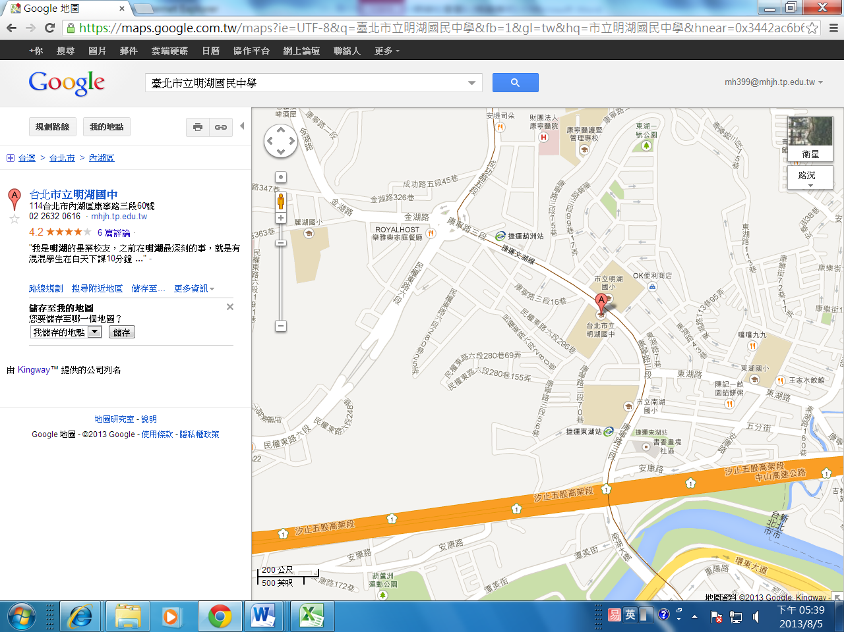
東湖站

中山高速公路
康寧路交流道 《前一交流道是成功路交流道》

＊地址：臺北市內湖區康寧路三段60號
捷運(文湖線)：本校介於葫洲站與東湖站的中間，下車後往前走(步行5-10分鐘即 達本校)
＊開車：中山高速公路康寧路交流道出口，左轉經
3個紅綠燈迴轉，即達本校)

